Lavoisier

Fait par Anne-Marie Roy

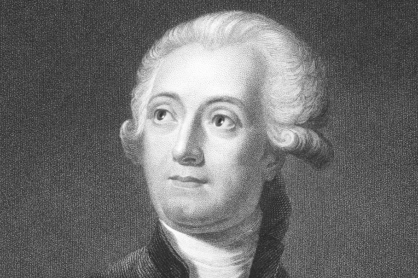

Nom : Antoine Laurent Lavoisier

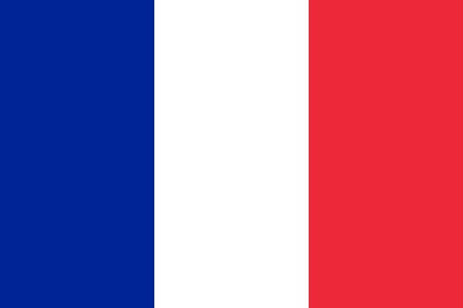Nationalité : Français

Drapeau :

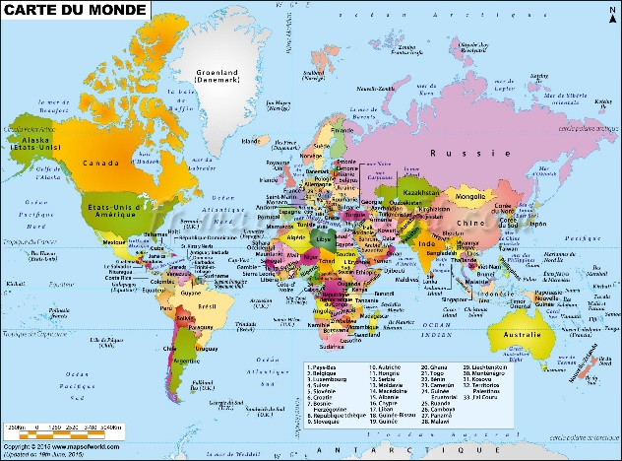

Carte du monde :

Période de temps :1743 à 1794

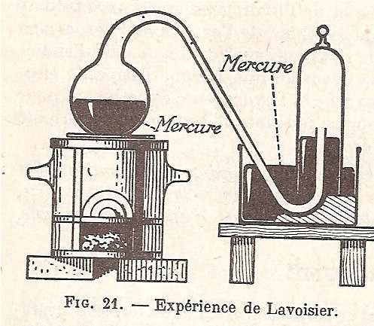Découverte, œuvre : Conservation de la masse